第 I卷(选择题，共50分)
1.下列不符合绿色化学要求的是 （ ）
 | A． | 煤的净化技术 | B． | 用铜与浓硫酸制备硫酸铜
 | C． | 废电池的回收 | D． | 对废水、废气、废渣进行严格处理
2.下列关于胶体的知识叙述不正确的是 （ ）
 | A． | 布朗运动是不是胶体微粒特有的运动方式，不能据此把胶体和溶液区别开来
 | B． | 胶体带电，故在电场作用下会产生电泳现象
 | C． | 光线透过胶体时，胶体发生丁达尔效应
 | D． | 胶体粒子的直径在1～100nm之间
3. 在探究新制饱和氯水成分的实验中，下列根据实验现象得出的结论不正确的是 ( )
A．氯水的颜色呈浅绿色，说明氯水中含有Cl₂
B．向氯水中滴加硝酸酸化的AgNO₃溶液，产生白色沉淀，说明氯水中含有Cl－
C．向氯水中加入NaHCO₃粉末，有气泡产生，说明氯水中含有H＋
D．向FeCl₂溶液中滴加氯水，溶液颜色变成棕黄色，说明氯水中含有HClO

4. 下列图示实验正确的是 （ ）
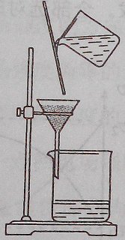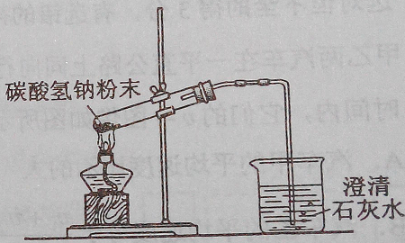
A．除去粗盐溶液中的不溶物 B．碳酸氢钠受热分解
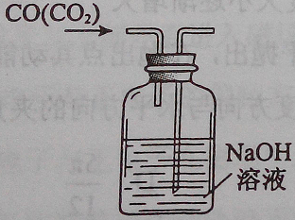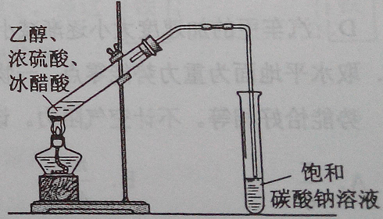
C．除去CO气体中的CO₂气体 D．乙酸乙酯制备演示实验

5.．实验室制取少量干燥的氮气涉及下列装置，其中正确的是 ( )
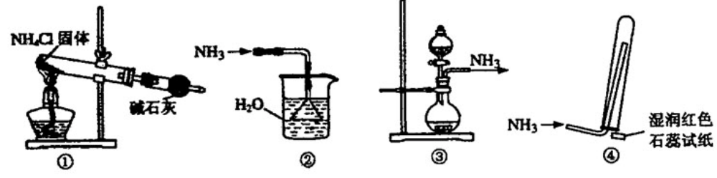
A．①是氨气发生装置 B．③是氨气发生装置
C．②是氨气吸收装置 D．④是氨气收集、检验装置
6.用下列实验装置进行相应实验，能达到实验目的的是 ( )
图2 图3 图4 图5
A. 用图2 所示装置除去Cl₂中含有的少量HCl
B. 用图3 所示装置蒸干NH₄Cl饱和溶液制备NH₄Cl晶体
C. 用图4 所示装置制取少量纯净的CO₂气体
D. 用图5 所示装置分离CCl₄萃取碘水后已分层的有机层和水层
7.设N_{A} 表示阿伏加德罗常数的值。下列说法正确的是 ( )
A． 标准状况下，0. 1 mol Cl₂ 溶于水，转移的电子数目为0. 1N_{A}
B． 常温常压下，18 g H₂O 中含有的原子总数为3N_{A}
C． 标准状况下，11. 2 L CH₃CH₂OH 中含有的分子数目为0. 5N_{A}
D． 常温常压下，2. 24 L CO 和CO₂ 混合气体中含有的碳原子数目为0. 1N_{A}
8. 下列表示对应化学反应的离子方程式正确的是 ( )
A． 用KIO₃ 氧化酸性溶液中的KI： 5I－+IO₃－+3H₂O =3I₂+6OH－
B．向NH₄HCO₃溶液中加过量的NaOH溶液并加热： NH₄⁺ +OH－NH₃↑+H₂O
C． 将过量SO₂通入冷氨水中： SO₂+NH₃·H₂O =HSO₃－+NH₄⁺
D． 用稀硝酸洗涤试管内壁的银镜： Ag+2H＋+NO₃－=Ag＋+NO↑+H₂O
9．.W、X、Y、Z均是短周期元素，X、Y处于同一周期，X、Z的最低价离子分别为X^{2－}和Z－，Y＋和Z－离子具有相同的电子层结构。下列说法正确的是 ( )
A．原子最外层电子数：X>Y>Z | B．单质沸点：X>Y>Z
C．离子半径：X^{2－}>Y＋>Z－ | D．原子序数：X>Y>Z

10. .右图是在航天用高压氢镍电池基础上发展起来的一种金属氢化物镍电池(MH－Ni电池)。下列有关说法不正确的是： ( )

MH NiOOH

隔膜
镍丝网
A．放电时正极反应为：NiOOH＋H₂O＋e－→Ni(OH)₂＋OH－
B．电池的电解液可为KOH溶液
C．充电时负极反应为：MH＋OH－→H₂O＋M＋e－
D．MH是一类储氢材料，其氢密度越大，电池的能量密度越高

11.下列关于相同物质的量的Na₂CO₃和NaHCO₃的比较中，正确的是 （ ）
A．相同温度下，在水中的溶解度：Na₂CO₃<NaHCO₃
B．热稳定性：Na₂CO₃>NaHCO₃
C．都能与足量盐酸反应放出CO₂，但产生气体的物质的量不相同。
D．与相同浓度的盐酸反应放出CO₂的速率Na₂CO₃大于NaHCO₃
碳酸氢钠受热容易分解为碳酸钠。
12.现加热5.00g的碳酸钠和碳酸氢钠的混合物，使碳酸氢钠完全分解，混合物质量减少了0.31g，则原混合物中碳酸钠的质量为 （ ）
A．3.38g B．4.58g C．4.16g D．4.41g
13.下面有关硅的叙述中，正确的是 ( )
A. 光导纤维是以二氧化硅为主要原料制成的
B.硅是构成矿物和岩石的主要元素，硅在地壳中的含量在所有的元素中居第一位
C.硅的化学性质不活泼，在自然界中可以以游离态存在
D.硅在电子工业中，不是最重要的半导体材料
14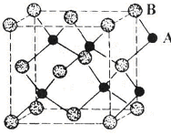．如上图所示晶体中每个阳离子A或阴离子B，均可被另一种离子以四面体形式包围着，则该晶体对应的化学式为( )
A．AB B．A₂B
C．AB₃ D．A₂B₃

15. 有关晶体结构的叙述中，错误的是( )
A.金刚石的网状结构中，最小的环上有6个碳原子
B.在氯化钠晶体中，每个氯离子周围都紧邻6个氯离子
C.在金属铜的晶体中，由于存在自由电子，因此铜能导电
D.分子晶体熔化时，不破坏共价键；原子晶体熔化时，破坏共价键

16.足量铜与一定量浓硝酸反应得到硝酸铜溶液和NO₂ 、N₂O 、NO的混合气体，这些气体与1.68 L O₂（标准状况）混合后通入水中，所有气体被水吸收生成硝酸。若向所得硝酸铜溶液中加入5 mol/L NaOH溶液至Cu²⁺ 恰好完全沉淀，则消耗NaOH溶液的体积是 （ ）
A. 60ml B. 45ml C. 30ml D. 15ml
17.同温同压下，在3支相同体积的试管中分别充有等体积混合的2种气体，它们是：①NO和NO₂②NO₂和O₂③NH₃和N₂现将3支试管均倒置于水槽中，充分反应后，试管中剩余气体的体积分别为V₁、V₂、V₃，则下列关系正确的是 （ ）
Ａ、V₁＞V₂＞V₃ Ｂ、V₁＞V₃＞V₂ Ｃ、V₂＞V₃＞V₁ Ｄ、V₃＞V₁＞V₂
18．下列各溶液中微粒的物质的量浓度关系表述正确的是 （ ）
A．0.1mol·L⁻¹的(NH₄)₂SO₄溶液中：c(SO₄²⁻)＞c(NH₄⁺)＞c(H⁺)＞c(OH⁻⁾
B．0.1mol·L⁻¹的NaHCO₃溶液中：c(Na⁺)＝c（HCO₃⁻）+c(H₂C0₃)+2c(CO₃²⁻⁾
C．将0.2mol·L⁻¹ NaA溶液和0.1mol·L⁻¹盐酸等体积混合所得碱性溶液中：
c(Na⁺)+c(H⁺)=c(A－)+c(Cl－)+ c(OH) －)
D．在25⁰C 100mL NH₄Cl溶液中：c(Cl－)＝c（NH₄⁺）
19．将X气体通入BaCl₂溶液，未见沉淀生成，然后通入Y气体，有沉淀生成，X、Y不可能是
选项 | X | Y
A | SO₂ | H₂S
B | Cl₂ | CO₂
C | NH₃ | CO₂
D | SO₂ | Cl₂
20下列有关物质性质的应用正确的是
A.液氨汽化时要吸收大量的热，可用作制冷剂
B.二氧化硅不与强酸反应，可用石英器皿盛放氢氟酸
C.生石灰能与水反应，可用来干燥氯气
D.氯化铝是一种电解质，可用于电解法制铝
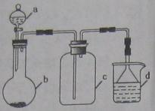
21．实验室中某些气体的制取、收集及尾气处理装置如图所示（省略夹持和净化装置）。仅用此装置和表中提供的物质完成相关实验，最合理的选项是
选项 | A中的物质 | B中的物质 | C中收集的气体 | D中的物质
A | 浓氨水 | CaO | NH₃ | HO
B | 浓硫酸 | Na₂SO₃ | SO₂ | NaOH溶液
C | 稀硝酸 | Cu | NO₂ | H₂O
D | 浓盐酸 | MnO₂ | Cl₂ | NaOH溶液
22．下列实验的现象与对应结论均正确的是 ( )
选项 | 操作 | 现象 | 结论
A | 将浓硫酸滴到蔗糖表面 | 固体变黑膨胀 | 浓硫酸有脱水性和强氧化性
B | 常温下将Al片放入浓硝酸中 | 无明显变化 | Al与浓硝酸不反应
C | 将一小块Na放入无水乙醇中 | 产生不气泡 | Na不能置换出醇羟基中的氢
D | 将水蒸气通过灼热的铁粉 | 粉末变红 | 铁与水在高温下发生反应

23.有①Na₂CO₃溶液、②CH₃COONa溶液、③NaOH溶液各25 mL，物质的量浓度均为0.1 mol/L，下列说法正确的是 ( )
A．三种溶液pH的大小顺序是③＞②＞①
B．若将三种溶液稀释相同倍数，pH变化最大的是②
C．若分别加入25 mL 0.1mol/L盐酸后，pH最大的是①
D．若三种溶液的pH均为9，则物质的量浓度的大小顺序是③＞①＞②
24.某酸性溶液中只有Na＋、CH₃COO－、H＋、OH－四种离子。则下列描述正确的是 ( )
A．该溶液由pH＝3的CH₃COOH与pH＝11的NaOH溶液等体积混合而成
B．该溶液由等物质的量浓度、等体积的NaOH溶液和CH₃COOH溶液混合而成
C．加入适量的NaOH，溶液中离子浓度为c(CH₃COO－)＞c(Na＋)＞c(OH－)＞c(H＋)
D．加入适量氨水，c(CH₃COO－)一定大于c(Na＋)、c(NH₄＋)之和
25.下列实验中，所采取的分离方法与对应原理都正确的是
选项 | 目的 | 分离方法 | 原理
A. | 分离溶于水的碘 | 乙醇萃取 | 碘在乙醇中的溶解度较大
B． | 分离乙酸乙酯和乙醇 | 分液 | 乙酸乙酯和乙醇的密度不同
C． | 除去KNO₃固体中混杂的NaCl | 重结晶 | NaCl在水中的溶解度很大
D． | 除去丁醇中的乙醚 | 蒸馏 | 丁醇与乙醚的沸点相差较大
第 II卷
26.(7分)有下列词语:①渗析 ②盐析 ③聚沉 ④溶胶
⑤凝胶 ⑥布朗运动 ⑦电泳 ⑧丁达尔现象 ⑨中和
⑩水解,选出适当的词语将其序号填入下列空格中。
(1)往浓肥皂水中加入饱和食盐水(或固体食盐),肥皂凝聚,这种现象称为 。
(2)在肥皂水中透过强光,可看到光带,这种现象称为
。
(3)使热的浓肥皂水冷却并完全固化后的物质叫 。
(4)在肥皂水中加入酚酞变红色,说明高级脂肪酸根离子发生了 。
(5)在Fe(OH)₃胶体中加入(NH₄)₂SO₄产生红褐色沉淀,这种现象叫作 。
(6)用半透膜把制取Fe(OH)₃胶体中生成的氯化钠分离出的方法叫作 。
(7)在水泥和冶金工厂常用高压电对气溶胶作用,除去大量烟尘,以减小对空气的污染。这种做法应用的主要原理是 。

26.(15分)为了探究Na₂O₂与CO₂的反应,某化学活动小组做了以下探究实验:由一位同学以相同的吹气速度分别按图甲、乙所示做“吹棉取火”的实验,片刻后图甲中棉花燃烧起来,图乙中(导管接触棉花的部分相同)则无此现象。
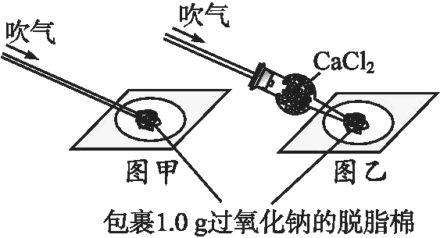
为了进一步探究该问题,该小组设计了如下装置,并采用两个方案进行对比实验。
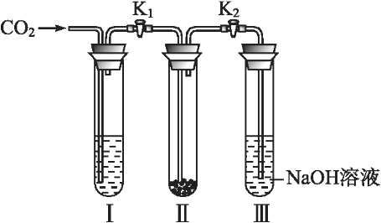
方案一:操作方法是:在干燥的试管Ⅱ中装入Na₂O₂,在通入CO₂之前,关闭K₁和K₂。在试管Ⅰ内装入试剂X后,打开K₁和K₂,通入CO₂,将带火星的木条插入试管Ⅲ的液面上方,观察木条是否复燃和试管Ⅱ中淡黄色有无变化。
方案二:在试管Ⅰ内加入Y,其余操作同方案一。
请回答下列有关问题。
(1)该探究实验的名称可以是 。
(2)图甲中脱脂棉起火燃烧的原因是 。
(3)装入Na₂O₂,在通入CO₂之前,关闭K₁和K₂的目的是 。
(4)方案一中试剂X是 。方案二中所用Y可以是 。
(5)试管Ⅲ中的NaOH溶液用于吸收过量的CO₂,防止其干扰带火星的木条复燃。但有人认为这仍显不足,担心水汽也会干扰复燃,建议将Ⅲ改成另一装置。你认为改用什么装置较好,请在下面的方框中将其画出,并标明所用试剂名称或化学式。
(6)为使实验结论更准确无误,本实验中制取CO₂气体所用的反应物最好选用下列中的 (填字母编号)。
a.大理石 b.小苏打 c.烧碱 d.盐酸 e.稀硫酸 f.稀硝酸
(3)图2所揭示的规律是:在p₁压强下达平衡时 ;并请画出在p₂压强下(p₂>p₁)的曲线。
27.(2014·广东梅州总复习测试卷)(13分)工业上在催化剂作用下可利用CO合成甲醇:CO(g)+2H₂(g)CH₃OH(g),图1表示反应过程中能量的变化情况。
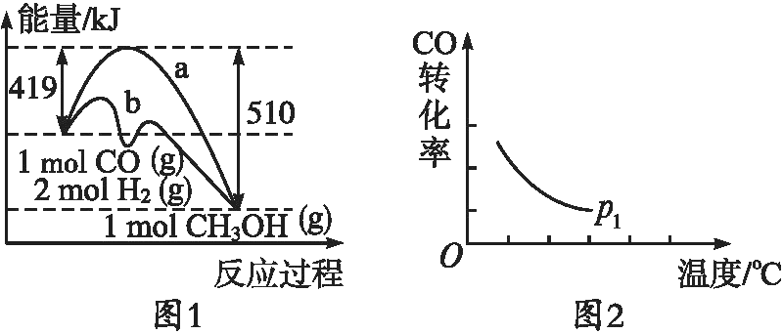
请回答下列问题。
(1)在图1中,曲线 (填“a”或“b”)表示使用了催化剂;该反应属于 (填“吸热”或“放热”)反应。
(2)为探究外界条件对合成甲醇化学反应速率的影响规律,某科技工作者设计了以下三组实验,部分数据已填入表中,请补充完整。
实验组 | T/℃ | 起始浓度/(mol·L⁻¹) |  | 等质量催化剂的比表面积/(m²·g⁻¹)
实验组 | T/℃ | CO | H₂ | 等质量催化剂的比表面积/(m²·g⁻¹)
① | 280 | 1.20×10⁻³ | 5.80×10⁻³ | 82
② | 280 | 1.20×10⁻³ | 5.80×10⁻³ | 124
③ | 350 |  |  | 124

其中设计实验组①和②的目的是 。

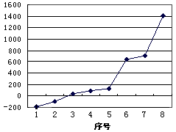
26、（16分）下表是元素周期表的一部分，表中所列的字母分别代表一种化学元素。
a
b |  |  |  |  |  |  |  |  |  |  |  |  | c | d | e | f
g | h |  |  |  |  |  |  |  |  |  |  | i | j |  | k | l | m
n |  |  |  |  |  |  | o
试回答下列问题：
（1）请写出字母O代表的元素符号 ，该元素在周期表中的位置 。
（2）第三周期8种元素按单质熔点高低的顺序如右图，其中

序号“8”代表 （填元素符号）；其中电负性最大的是 （填右图中的序号）。
（3）由j原子跟c原子以1 : 1相互交替结合而形成的晶体，晶型与晶体j相同。两者相比熔点更高的是 （填化学式），试从结构角度加以解释： 。
（4）k与l形成的化合物kl₂的电子式是 ，它在常温下呈液态，形成晶体时，属于
晶体。
（5）i单质晶体中原子的堆积方式如下图（甲）所示，其晶胞特征如下图（乙）所示，原子之间相互位置关系的平面图如下图（丙）所示。
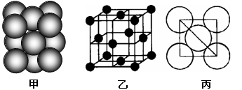
若已知i的原子半径为d，N_{A}代表阿伏加德罗常数，i的相对原子质量为M，请回答：
晶胞中i原子的配位数为 ，一个晶胞中i原子的数目为 ， 该晶体的密度为__________________（用M、N_{A}、d表示）。

1 | 2 | 3 | 4 | 5 | 6 | 7 | 8 | 9 | 10 | 11 | 12 | 13
B | B | D | D | B | D | B | C | D | C | B | C | A
14 | 15 | 16 | 17 | 18 | 19 | 20 | 21 | 22 | 23 | 24 | 25 | 26
A | B | A | B | CD | B | A | B | C | B | A | D
26.答案:(1)② (2)⑧ (3)⑤ (4)⑩ (5)③ (6)① (7)⑦

27.答案:(1)探究CO₂与Na₂O₂是否在有水蒸气存在的条件下才反应(或其他合理描述均可,但要体现出是否在有水蒸气存在的条件下反应)
(2)CO₂与Na₂O₂反应生成O₂,同时反应放出大量的热,达到脱脂棉的着火点
(3)防止Na₂O₂受潮
(4)浓硫酸 蒸馏水(或其他合理的溶液,但必须为水溶液,且不能吸收CO₂气体,如饱和NaHCO₃溶液等)
(5)
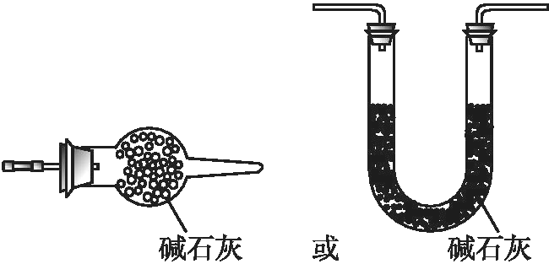
(6)b、e(两个都填写正确才能得分)
28.答案:(1)b 放热
(2)1.20×10⁻³ 5.80×10⁻³ 探究等质量催化剂的比表面积不同时对合成甲醇化学反应速率的影响规律
(3)CO的转化率随温度的升高而降低
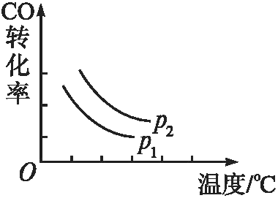

29.（1）Fe (1分) 第四周期 第VIII族 (1分)
（2） Si (1分) ； 2 (1分)
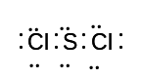
（3） SiC (1分)； 因SiC晶体与晶体Si都是原子晶体，由于C的原子半径小， SiC中C－Si键键长比晶体Si中Si－Si键长短，键能大，因而熔沸点高 (2分)。
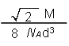
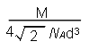
（4） (2分) ；分子 (1分)
（5）12 (2分)；4 (2分)； 或 (2分)

